**Fluxograma de Hardware:**

Já sabendo como é idealizado o projeto, comecei a aquisição dos materiais necessários.

Primeiramente, adquiri uma sucata de impressora, copiadora com scanner.

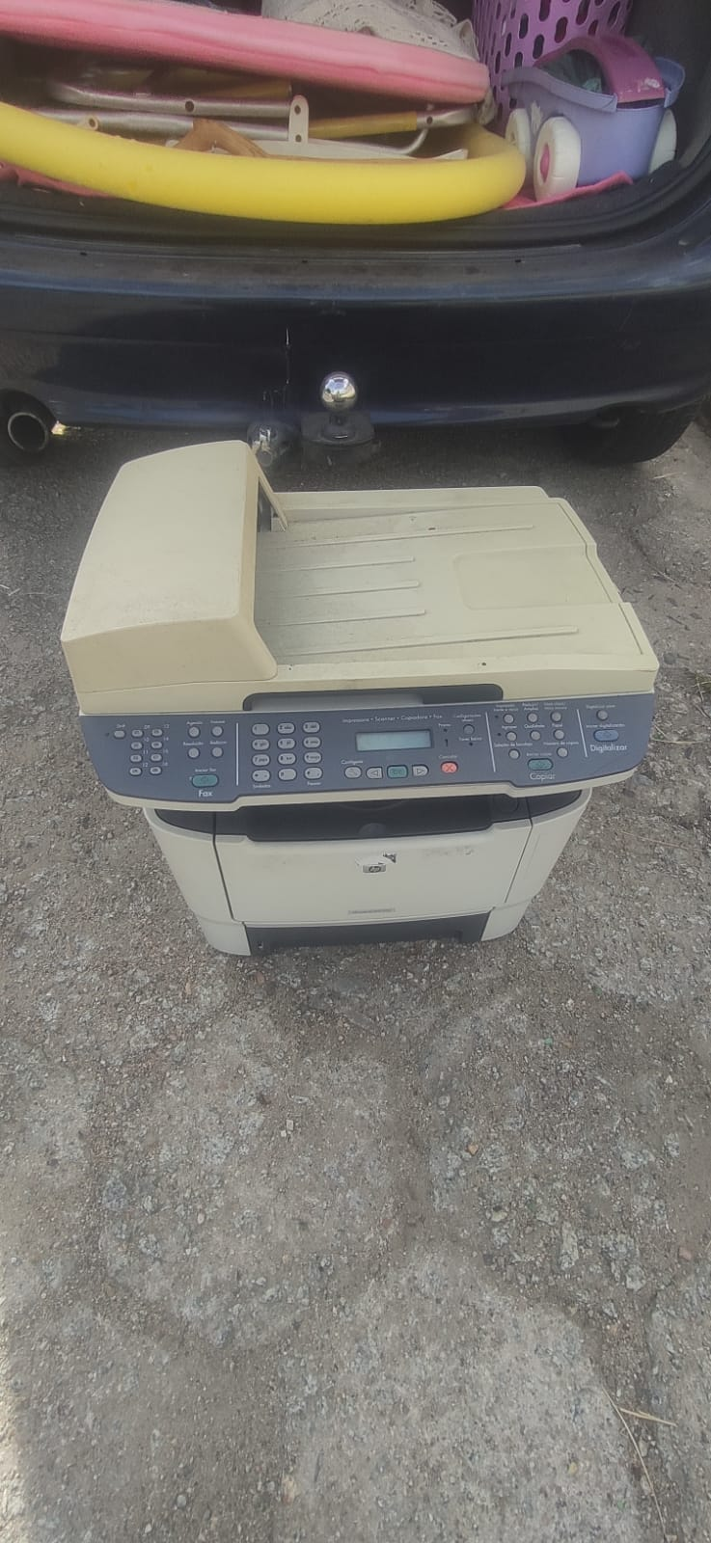

Desmontei toda a estrutura para utilização do sistema mecânico do guia da vassoura.

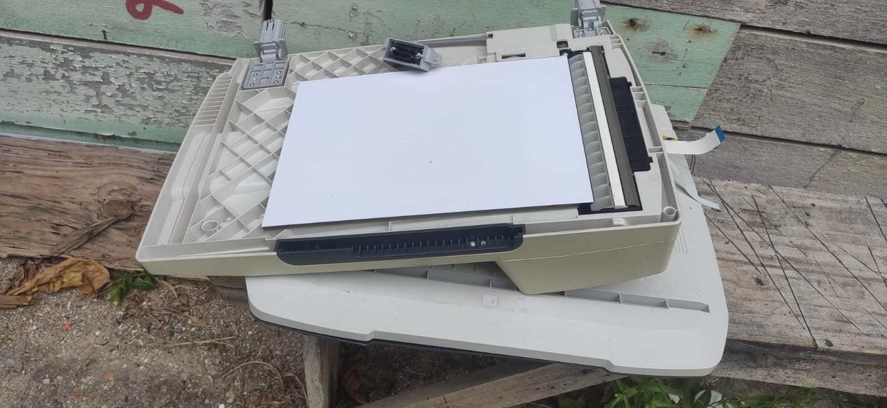

Fiz a substituição e adaptação do motor original de passos do scanner por um motor DC

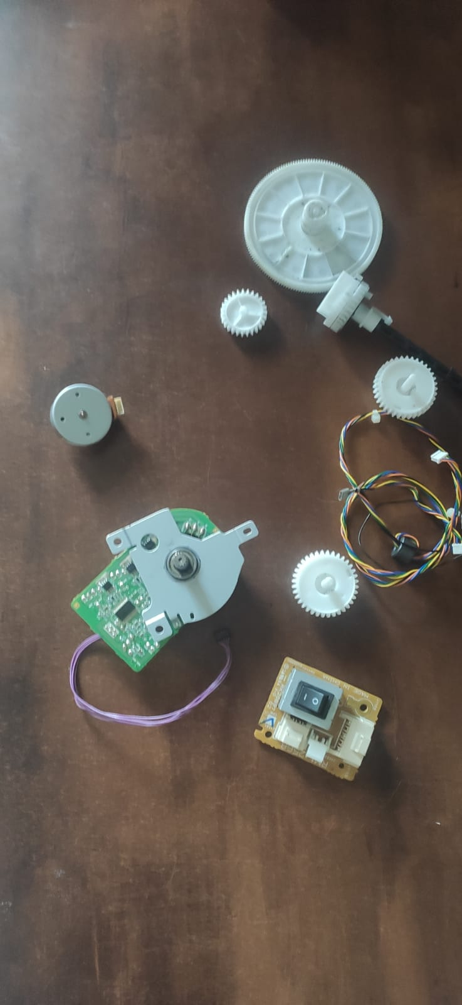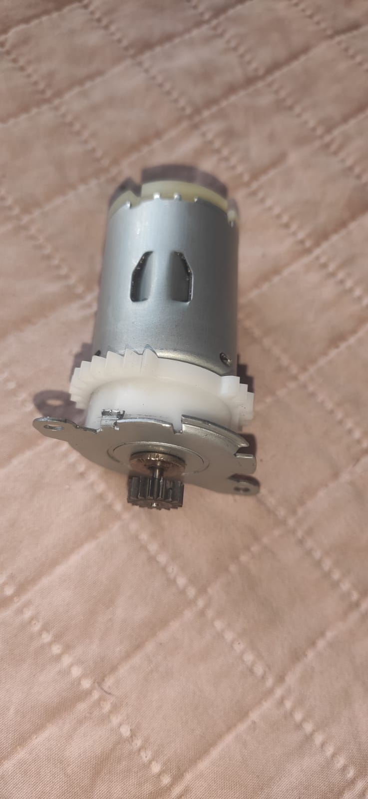

Mesmo com o sistema de redução de velocidade e aumento de torque, aplicando 5 Volts o mecanismo trabalhou de forma muito acelerada, com tensão menor, não há torque suficiente.

Adquiri um motor AC de prato de micro-ondas, baixa velocidade e auto torque.

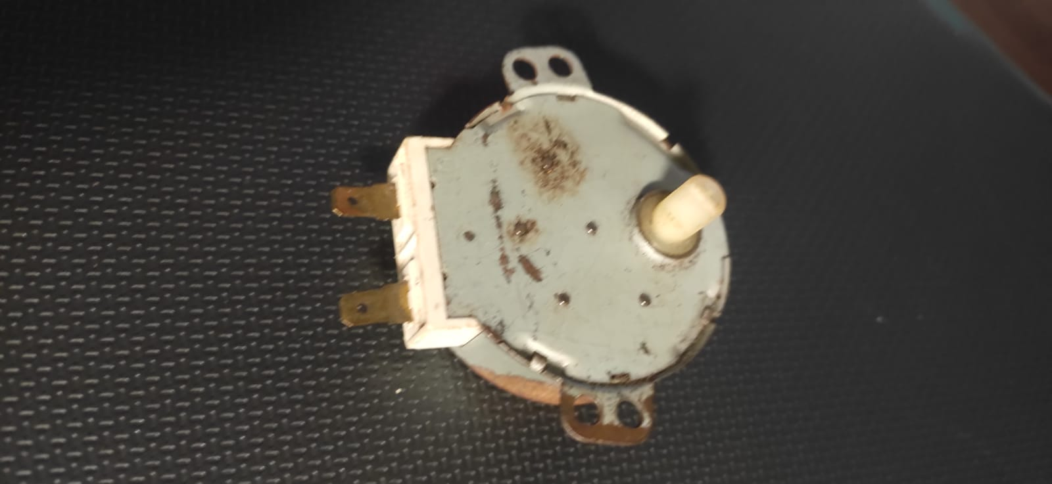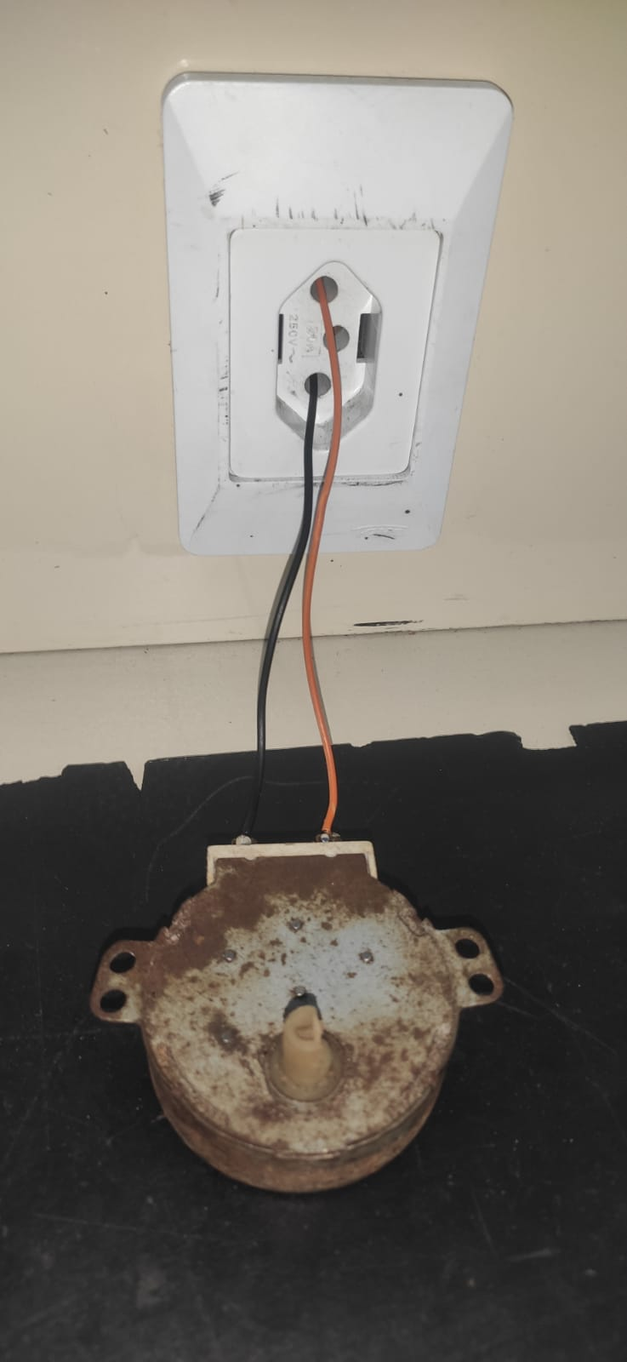

Descobri que há diferentes modelos destes motores, alguns funcionam nos dois sentidos, horário e anti-horário, porém outros não são reversíveis. Adquiri um novo motor usado que pudesse rodar nos dois sentidos necessários para o projeto.

Testando em bancada, verifiquei que o torque deste motor é muito maior do que o suficiente para este projeto, além de ter uma rotação baixa e baixo ruido ele pode ser aplicado de forma direta, sem engrenagens de redução, o que facilita a execução do projeto.

Mesmo com todas as vantagens citadas, considero inseguro para execução de um protótipo tensão de 220V aplicada nesse motor. Sabe-se que para produção em escala isso não seria empecilho, tendo em vista que as fontes de água para pets recebem alimentação de 220V diretamente em seus motores que ficam submersos na água.

A solução foi retornar para o motor 12V DC, criando uma outra caixa de redução maior, com mais engrenagens para reduzir a velocidade e aumentar o torque.

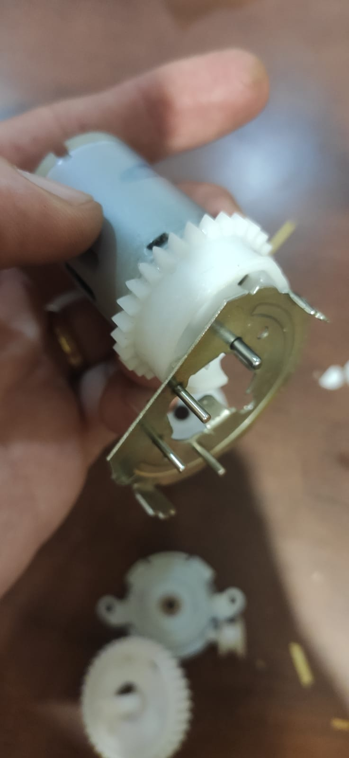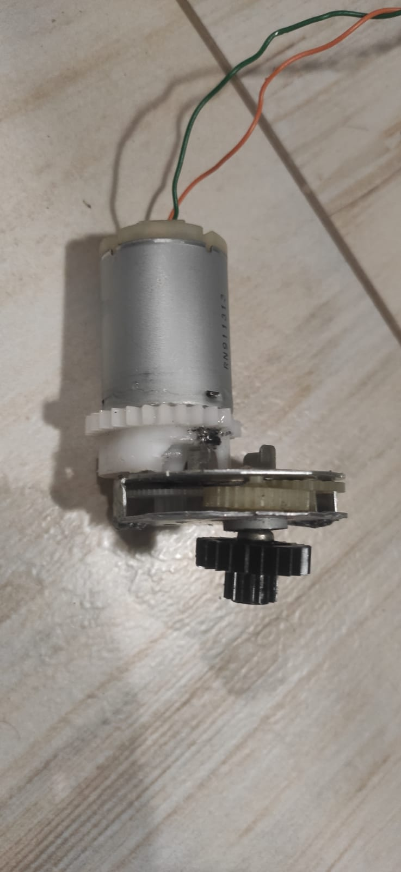

O resultado foi muito satisfatório, exceto pelo ruído excessivo das engrenagens de redução, mas que para o protótipo, por segurança, é mais interessante que uma tenção alta aplicada sobre o motor.

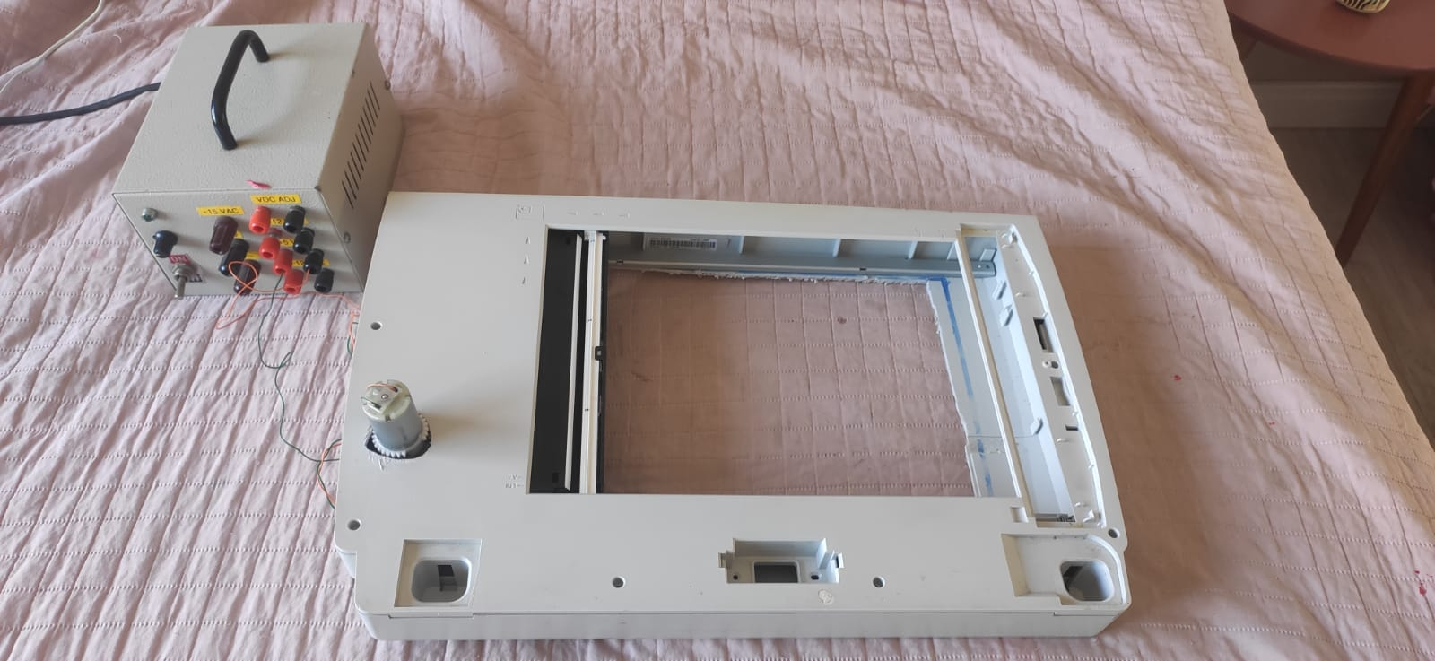

<https://youtu.be/lIAvEFgFq-g>

<https://youtu.be/5gs5iOVJWGw>

A partir disto, foi em busca da caixa propriamente dita, de uma chapa de madeira para fixa-la ao sistema e de alguma forma criar uma portinhola para que não haja saída de areia, exceto quando houver a varredura dos resíduos.

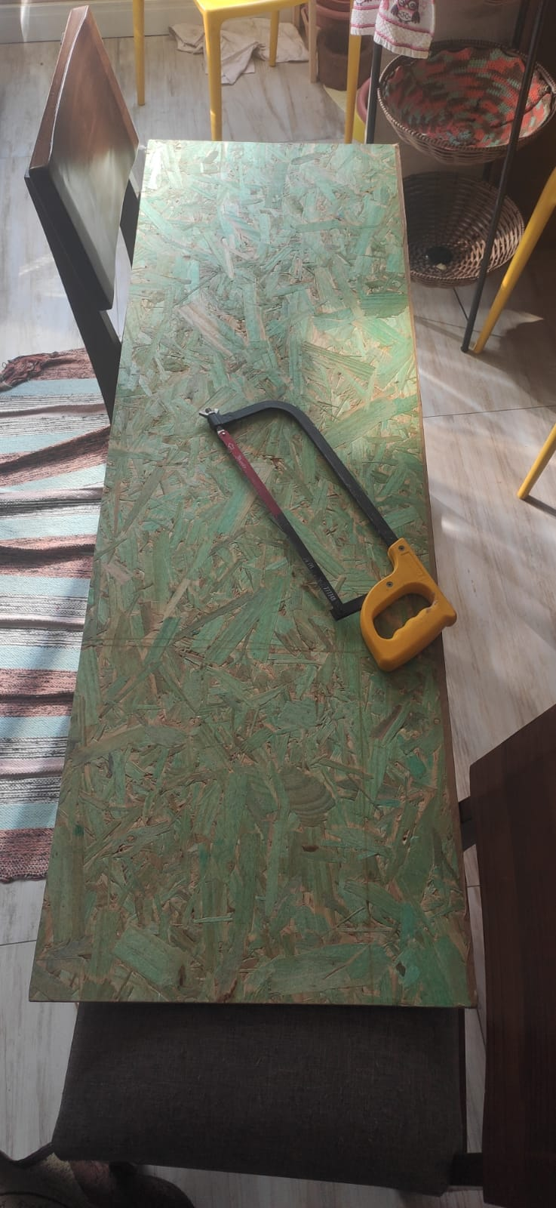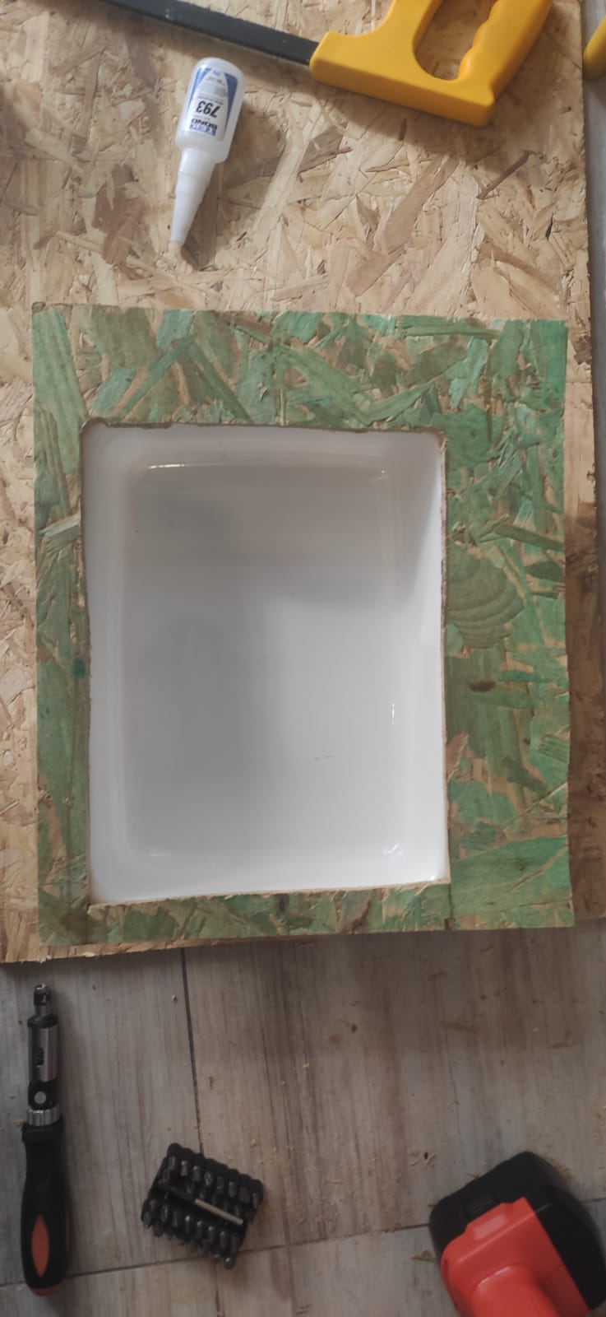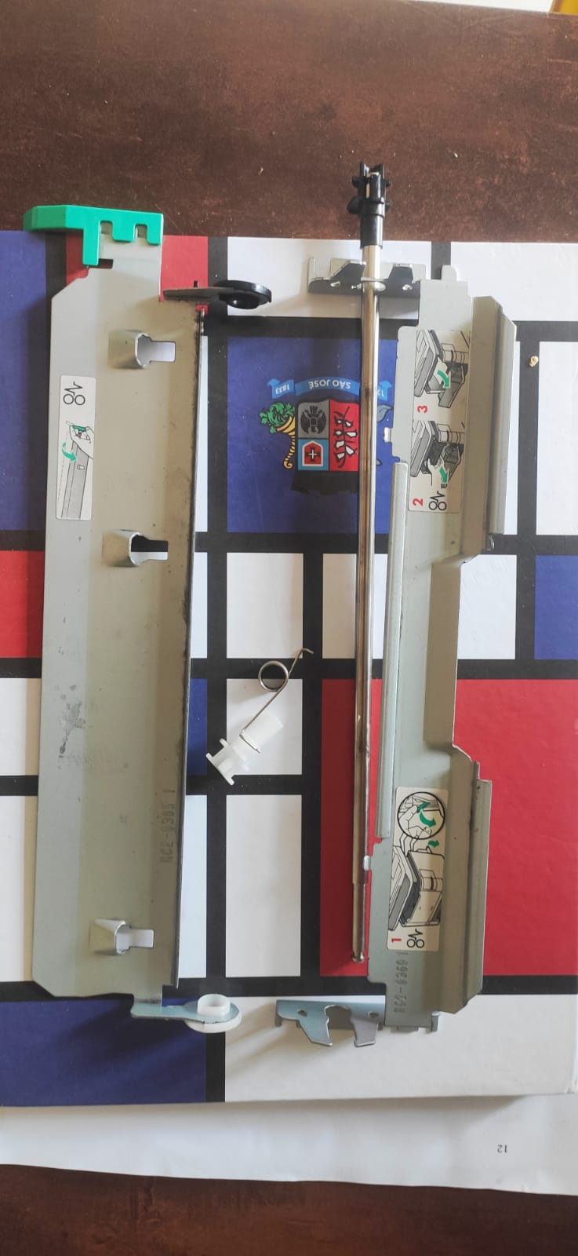

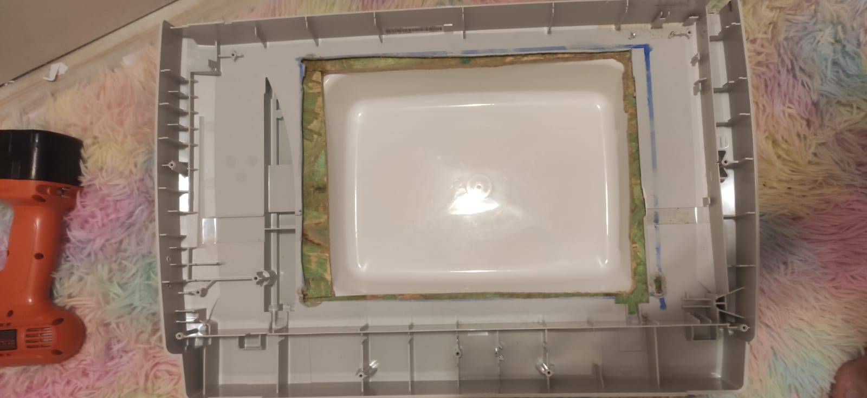

<https://youtu.be/PRlCysQNfQ4>